XVI. mezinárodní konference
Doba popelnicových polí a doba halštatská
Boskovice, Zámecký skleník, 5. 10. – 9. 10. 2020
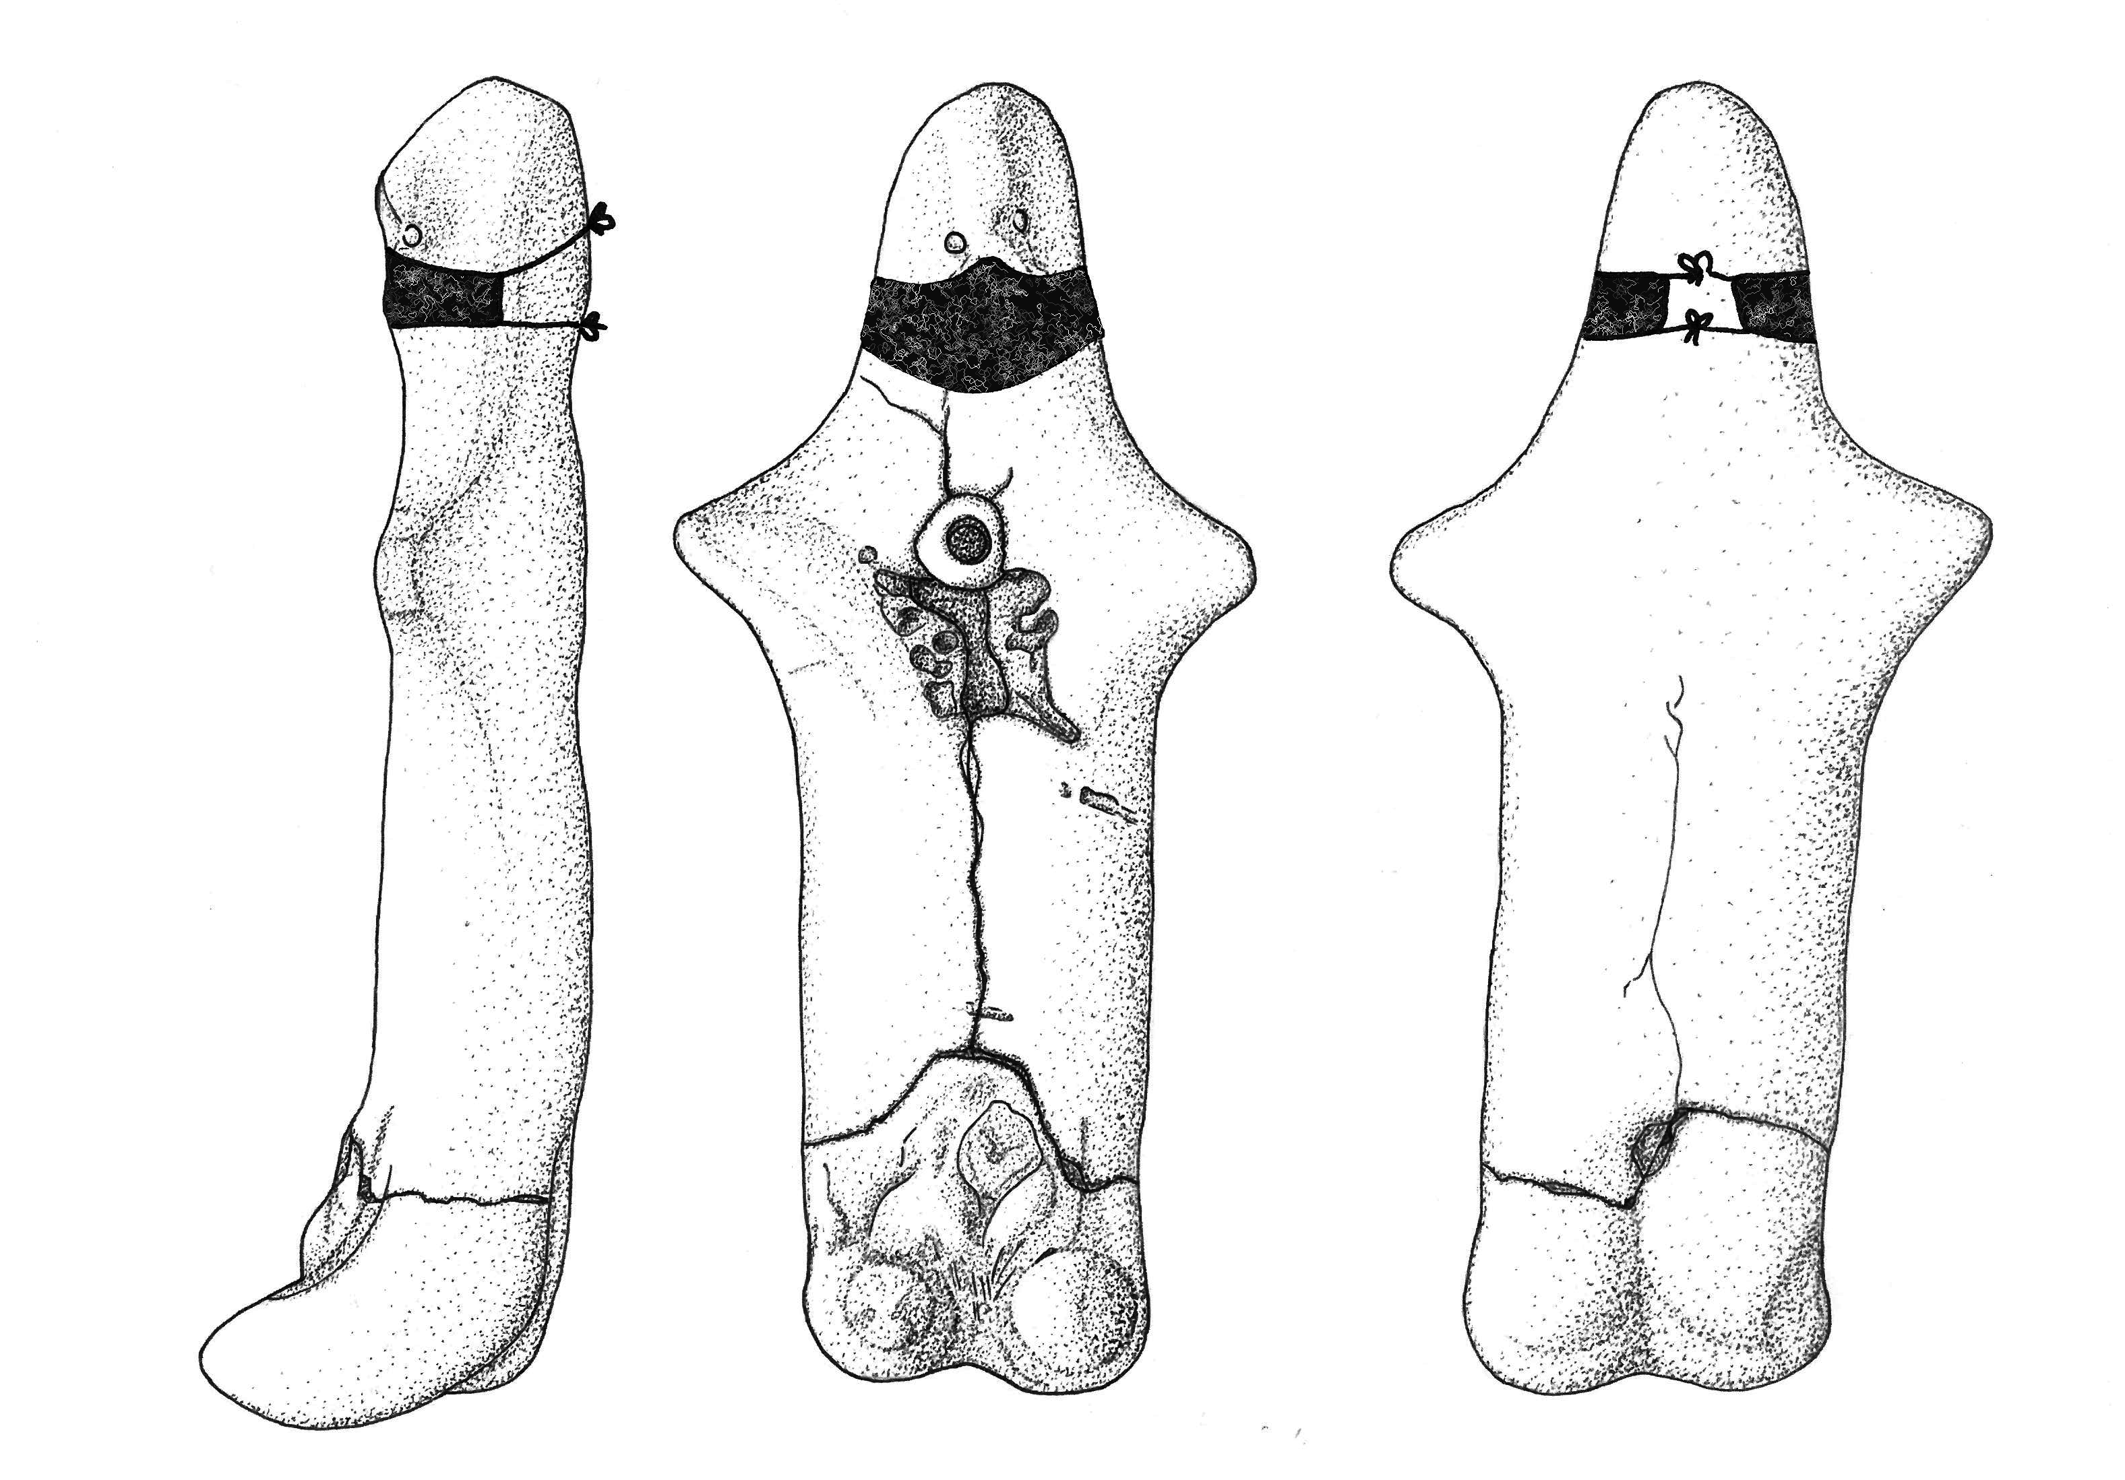
Přihláška
Jméno, příjmení, tituly:
Instituce:
Telefon, email:
Název příspěvku:
Autorský tým příspěvku:
Prezentace/poster:

Chci zajistit ubytování (předběžně, čtěte průvodní email): ano/ne
neděle 4.10. pondělí 5.10. úterý 6.10. středa 7.10. čtvrtek 8.10. pátek 9.10.
Hotel Slavia (lepší verze) / Hotel Záložna (ekonomická verze bez parkování)
pokoj: jednolůžkový dvojlůžkový čtyřlůžkový spolubydlící:
Účast na exkurzi: ano/ne
Konferenční poplatek na místě: 1000 Kč / studenti 800 Kč, přihlášku odeslat na konferenceboskovice@uapp.cz; nehodící se smažte/škrtněte

